

**на базе МБОУ «СОШ № 6»**

***Отчет о проделанной работе ПДО Сабельникова А.А.***

В рамках программы «В мире информатики» прошли занятия по темам «Возможности персонального компьютера. Компьютер и его основные устройства». Ученики показали свои умения работать с компьютером, а также, освоили навыки работы в графических редакторах. Научились создавать уникальные рисунки. Освоили навыки работы с фотографиями, навыки обработки различных электронных изображений. Ребята освоили навыки работы с логическими операциями. Научились решать задачи на логику. Научились применять приобретенные навыки в повседневной жизни.

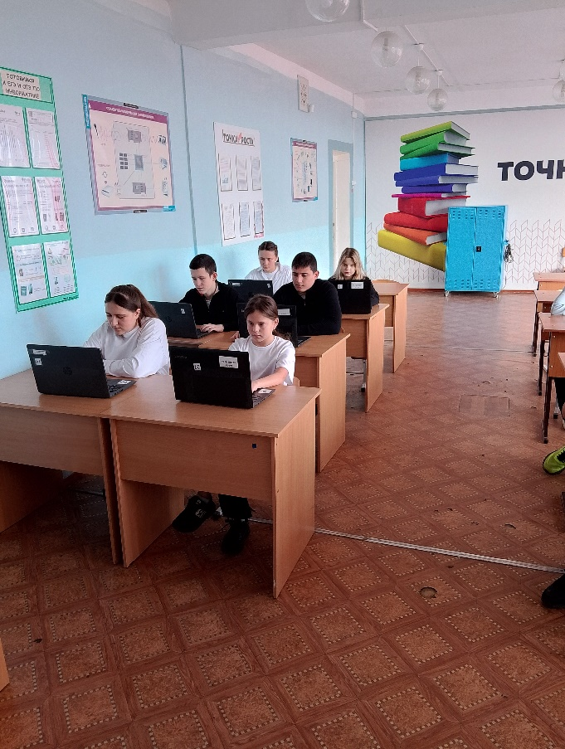

И выполнили итоговую работу, используя освоенные ранее знания.

В рамках программы «Финансовая грамотность»

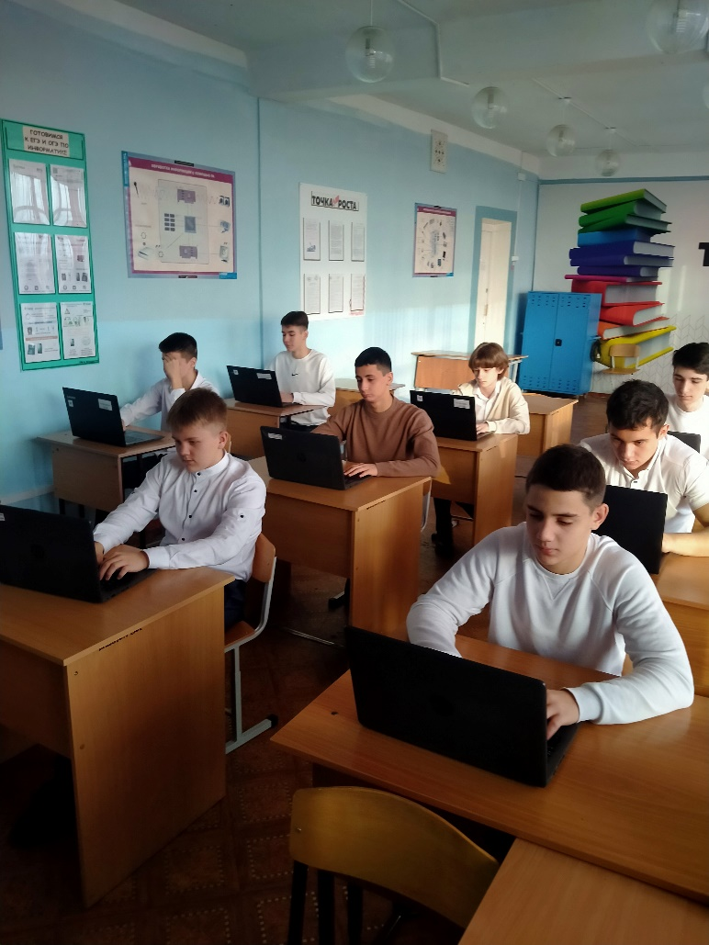

Ребята узнали историю происхождения денег. Рассмотрели возможные источники денежных средств семьи. Научились контролировать расходы. Освоили навыки построения семейного бюджета. Научились планировать финансовые потоки. Познакомились с понятиями «что такое кредит», «кредитные организации». Ученики разобрались с номинальной процентной ставкой по кредиту, с принципами кредитования (платность, срочность, возвратность). Ребятам было интересно. Многие очень интересовались возможностью освоения дополнительных финансовых потоков. Бурно обсуждались различные ситуации в жизни с возможными заработками учеников в сети интернет. Обсуждались возможности сети интернет. Ребята научились определять цели в мире финансов.

Учащиеся Точки роста по программе «Робототехника» осваивали работу с программированием различных роботов.

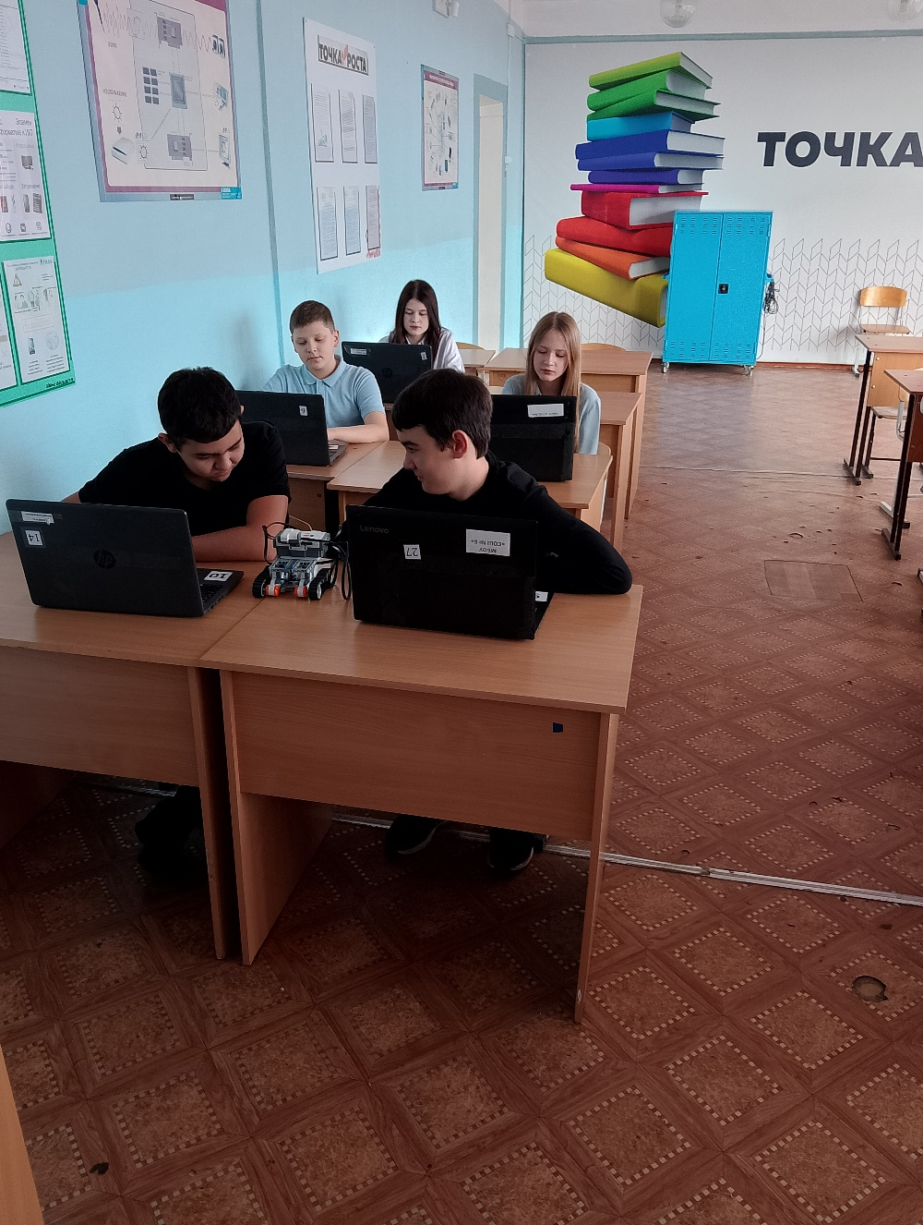

На уроках робототехники ребята научились пользоваться техническим переводом - в рамках проекта «язык человек-компьютер» Ребята освоили навык кодировки с помощью «Азбуки Морзе». В рамках проекта «телеграф» научились передавать закодированную информацию с помощью «Азбуки Морзе». Ребята регулярно совершенствуют навыки работы с конструкторами, научились применять язык программирования Scratch и программировать собранных роботов под определенные задачи. Ученики старательно выполняли практическую работу по отладке программы на различные команды робота. Ребятам понравилось конструировать и разрабатывать новые системы управления роботами.